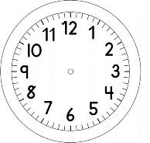
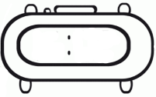

INÍCIO:

PORTUGUÊS -AS AVENTURAS DE PINÓQUIO

ESCUTE A LITERATURA E FAÇA A FONÉTICA:

CAPÍTULO 17:
https://www.loom.com/share/a8b20bd8de8848818f880eb93fc02803

1.LEIA E DESENHE:
PINÓQUIO, POR CAUSA DA VERGONHA, TENTOU FUGIR DO QUARTO, MAS NÃO CONSEGUIU: SEU NARIZ TINHA CRESCIDO TANTO QUE NÃO PASSAVA PELA PORTA.

A FADA OLHAVA PARA ELE E RIA.
- ESTOU RINDO DE SUAS MENTIRAS – DISSE A FADA.

2.ESCREVA , DE SEU JEITO, NO BALÃO: A MENTIRA DO PINÓQUIO.

________________________________________________________________________________________________________________________________________________________________________________________________________________________________________________________________________________________________________
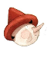

3. LIGUE AS PALAVRAS A SUA LETRA INICIAL E A SUA LETRA FINAL.

TÉRMINO:

LETRA INICIAL |  |  |  |  | LETRA  FINAL
V |  | PINÓQUIO |  |  | A
R |  | FADA
M |  | MENTIRA |  |  | O
P |  | NARIZ
C |  | RIA |  |  | U
F |  | VERGONHA
N |  | CONSEGUIU |  |  | Z

